Задача № 103
Как я это вижу:
- Полный пакет документов «продажи» должен распечатываться на любом уровне проведения продажи (заказ, реализация, ордер и т.п.)
  - Думаю, как вариант, в случае распечатки из заказа, сделать возможность выбора конкретной реализации или группы реализаций для распечатки, если таковых более одной (может открывать отдельное окно со списком прикрепленных реализаций и менеджер при печати будет выбирать выделением?) это именно вопрос, поскольку я не знаю как правильно это реализовать … после сегодняшнего повторного чтения своего же ТЗ у меня появилось предположение, что на этапе заказа – это может быть вообще не актуальным…. Хотя с другой стороны… таких заказов, к которым прикреплено несколько реализаций – у нас минимум, в основном 1 заказ = 1 реализация…
- В документе Заказ клиента есть вкладка доставка, в которой менеджер может и должен заполнять способ доставки.
  - Необходимо:
    - Судя по всему при установке способа доставки отличного от самовывоз, активируется механизм доставки с распоряжениями и всякой подобной хренью, которая нам НЕ нужна, либо помочь нам с настройкой так, чтобы способ доставки не тянул за собой необходимость задействования транспортного механизма, либо скрываем все поля(по умолчанию в поле способ доставки остается самовывоз) и создаем свои собственные поля:
      - Способ доставки
        - Возможные Способы доставки:
          - Транспортная компания (сделать рядом галку: до клиента. По умолчанию она не установлена, устанавливается руками)
          - Наша доставка по городу
          - Наша доставка региональная
          - Автобусная доставка
          - Курьерская служба
          - Самовывоз (выбран по умолчанию)
          - Перемещение
      - Получатель (Активируется при выборе способа доставки отличного от самовывоза и перемещения). По умолчанию приобретает значение «Грузополучатель» из окна Реквизиты печати, если данное поле не заполнено, то приобретает значение плательщика, с возможностью выбрать контрагента получателя, если он отличается от плательщика. Соответственно, при изменении данного поля на вкладке дополнительно логично было бы менять и тут…
      - Адрес получателя (Активируется при выборе способа доставки отличного от самовывоза и перемещения). По умолчанию приобретает значение Фактического адреса Грузополучателя из п. 2.1.1.2, с возможностью изменить его руками, либо выбрать из доступных адресов.
      - Контактные данные получателя. В данном поле проставляется имя конкретного человека и номер телефона, чаще всего мобильного, его берем из данных по Грузополучателю из п. 2.1.1.2, оставляем возможность выбрать контактные данные из карты контрагента, либо заполнить это поле Менеджеру самостоятельно (то есть все три варианта возможны)
      - Наименование ТК Активируется при выборе способа доставки «курьерская служба» или «Транспортная компания». Делаем обязательным для заполнения. При этом оставляем это поле не заполненным по умолчанию.
      - Добавить на эту вкладку галку «за наш счет», активируется при установке способа доставки отличного от самовывоза и перемещения, по умолчанию галка не установлена, ставят руками)
      - «Комментарий к доставке» … я не уверен, в необходимости данного поля. Пока пусть будет, также будем его распечатывать на расходных накладных, если не будет нужно, упраздним.
    - «клонировать» эту вкладку и все данные из заказа клиента в реализации, а далее в расходне ордера. Думаю, что в данном случае мы подразумеваем, что расходный ордер будет создан уже после того, как полностью заполнена вкладка Доставка в заказе клиента…
      - В реализации делаем эту вкладку с возможностью редактирования, и, если в заказе информация не актуальная (к примеру, изначально было недостаточно данных о способе доставки), то в реализации менеджер уже делает все, что ему необходимо.
      - Из реализации данная вкладка полностью попадает в ордер. Вот тут я даже не знаю, наверно особо смысла нет оставлять ее редактируемой, потому что и документов нет зависящих от ордера и печатных форм нет, скорее в данном случае на этой вкладке информация нужна для ознакомления…
- Пакет распечатываемых документов (ИМЕННО В ТАКОМ ПОРЯДКЕ КАК ОПИСАНО!!!):
  - Документы сборки (если таковая привязана к заказу) сборка + расходный ордер сборки + приходный ордер сборки. Вот только как определить сборка имеет отношение к данному расходному ордеру или нет – вопрос…
  - Расходная накладная (расходный ордер) (в расходной накладной обязательно должен печататься комментарий, который указан в расходном ордере (перенесен из реализации!!!), способ доставки, если способ доставки отличается от Самовывоз и Перемещение, то распечатать также поле за чей счет доставка, если указана ТК, то печатать наименование ТК. Контактные данные грузополучателя.
  - ТТН. При распечатке ТТН учесть тот факт, что у нас имеется галка «за наш счет», соответственно, если она установлена, то в адресе плательщика указываем грузоотправителя, если не установлена, то грузополучателя. Соответственно, если мы все, верно, предусмотрели на вкладке доставка и грузополучатель там указан, то грузополучателя берем исключительно оттуда, добавляем в поле грузополучатель и значение поля контактные данные...
  - Бланк с адресом получателя. На бланке печатаем 3-4 раза с промежутками (шрифт таймз нью роман, размер 20) печатаем:
    - значение поля адрес получателя с вкладки Доставка.
    - Способ доставки
    - Наименование ТК, которой отправляется груз (если есть)
  - УПД. Тут тоже есть вопрос как понять какой ордер к какой УПД соответствует. Собственно, мне кажется, самый простой вариант – это добавить в складской ордер не редактируемое поле, в котором содержался бы номер реализации, по которой создан данный ордер. У нас схема работы такая: одна реализация = один ордер
  - Акт выполненных работ. А вот как тут понять к какому ордеру соответствует какой акт выполненных работ – я так и не придумал (возможно, это не актуальный пункт, поскольку выяснить какой акт к чему относится, практически не реально)
  - Оригинал счета
- В документе расходный ордер должен при распечатке пакета документов автоматически проставляться статус: «к отбору». Это фактически означает, что документ расходный ордер должен пере проводиться в момент распечатки САМОСТОЯТЕЛЬНО (это так на мой взгляд, может как-то по-другому)!
- В Списке документов расходных ордеров добавить колонки с возможность сортировки по ним:
  - Способ доставки
  - Наименование ТК
  - Галка до клиента (минимальных размеров поле… не знаю, может и не обязательно… уточнить у складов)
  - Галка за чей счет (как и в предыдущем уточнить)
- В списке документов расходных ордеров (также складских ордеров) добавить возможность пакетной печати нескольких документов. То есть через ctrl выбирать несколько документов и распечатывать полные пакеты документов по ним.
- В списке реализаций тоже было бы не плохо предусмотреть такой вариант.
- Также перед распечаткой пакета документов выдавать окно со списком возможный документов. Напротив каждого установлена галка. Пользователь выбирает какой конкретно ему нужен пакет документов при каждой распечатке (если выбрано несколько расходных ордеров или реализаций, то выбор осуществляется один раз на выбранную часть документов)
- Пакет документов сборки должен включать в себя:
  - Сборку
  - Расходный ордер по сборке
  - Приходный ордер по сборке
- Пакет документов перемещения: должен включать в себя:
  - Перемещение
  - Расходный ордер перемещения
- Необходимо сделать все расширением

Далее предлагаются скриншоты: «как это было ранее реализовано»:
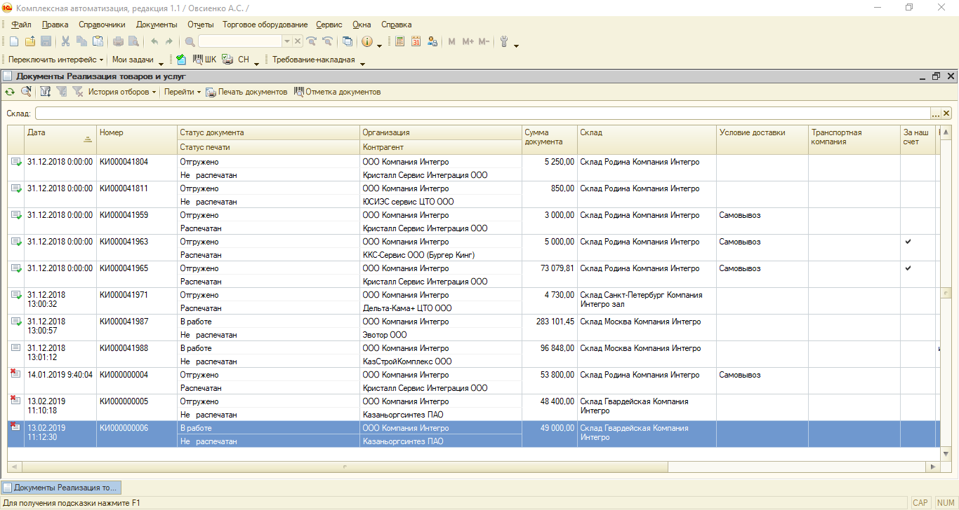
Это основное самописное окно, в котором м могли отфильтровать документы так как мы этого хотим, а также выделить несколько документов для отправки на печать
А это окно выдавалось при нажатии на кнопку «печать документов» в нем мы выбирали необходимый пакет документов и печатали его.
